HƯỚNG DẪN TẠO KHÓA NGOẠI VÀ LIẾT 2 BẢNG

* SỬA CẤU TRÚC BẢNG tbNhanvien, thêm cột MaPhong kiểu INT
  + Vào Structure và chọn GO

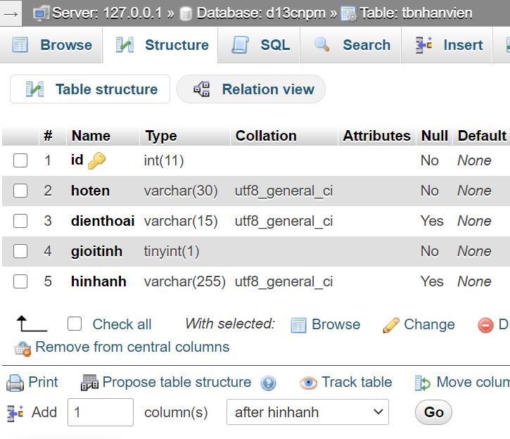

Nhập Tên cột là **maphong**, kiểu dữ liệu **int**, chú ý chọn **Index** (để có thể tạo khóa ngoại)

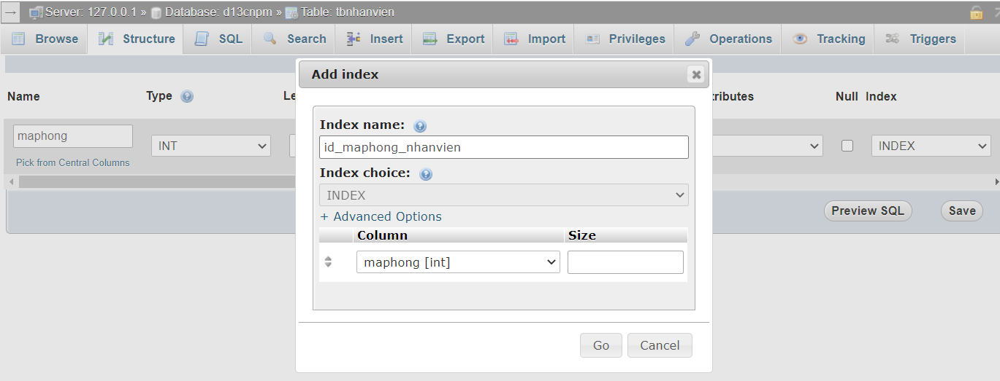

* **TẠO BẢNG tbPhongBan gồm các cột: MaPhong, TenPhong, Mota, TrangThai**

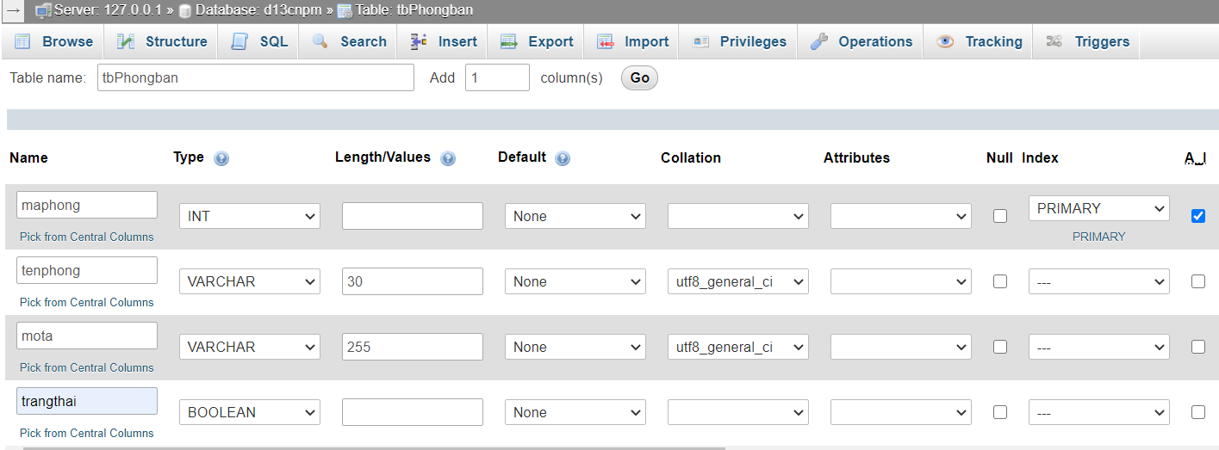

* **Tạo khóa ngoại cho cột MaPhong của bảng tbNhanvien tham chiếu đến MaPhong của bảng tbPhongBan**
* **Nhấn vào Database -> Chọn More -> Designer**
* 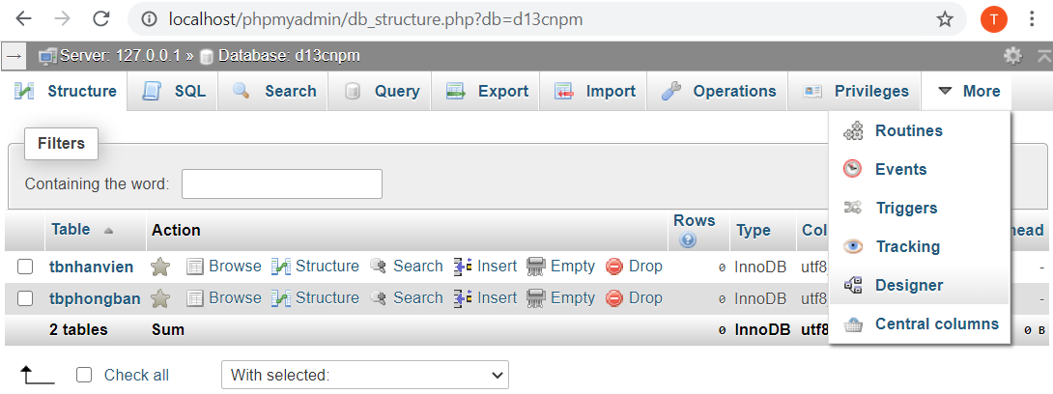
* **Chọ Create RelationShip từ cột trái**
* 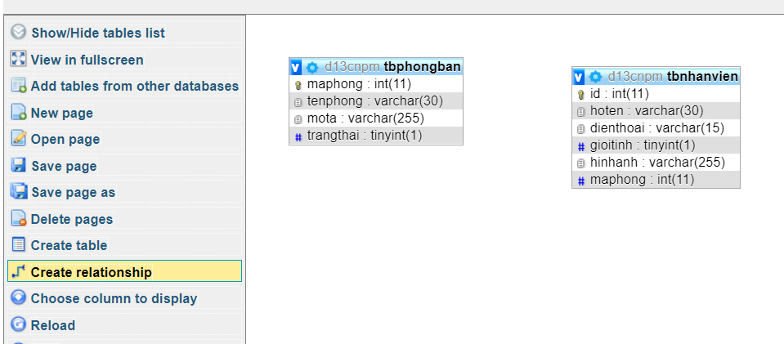
* **Select Referenced key: Chọn cột (Maphong) là khóa chính bên bảng phòng ban**

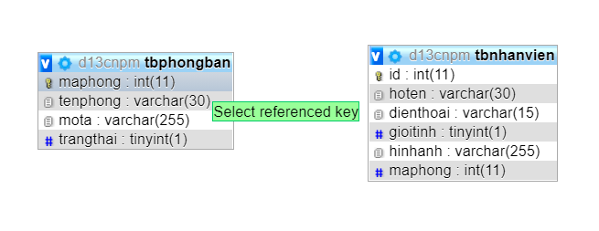

* **Select Freign Key: chọn cột Maphong bên tbNhanvien làm khóa ngoại**

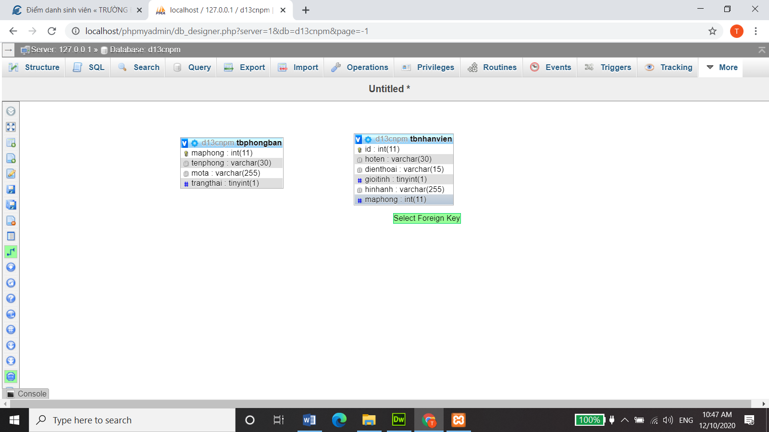

* **Kết quả**

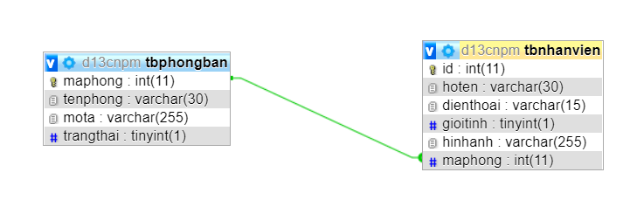

* **Nhập vào một số phòng ban và nhân viên**
* **Sửa trang DanhSachNV.php bổ sung kết nối 2 bảng**
  + **Bổ sung cột phòng ban**

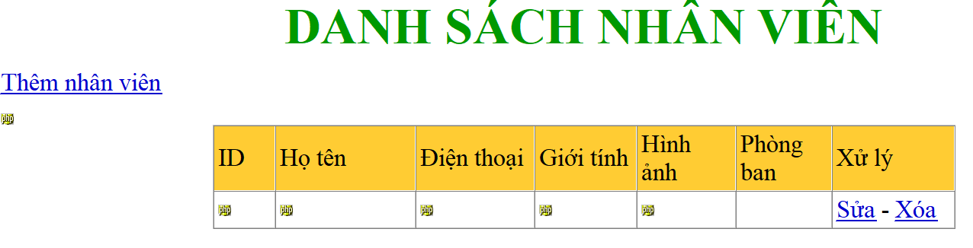

* + **Sửa câu lệnh SQL thêm INNER JOIN**

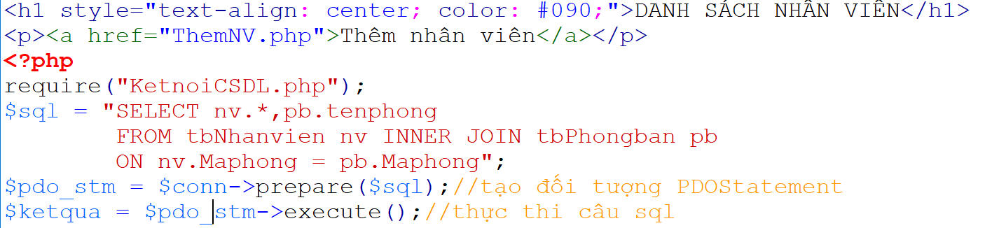

* + **Hiển thị tên phòng từ CSDL và <td>…</td>**

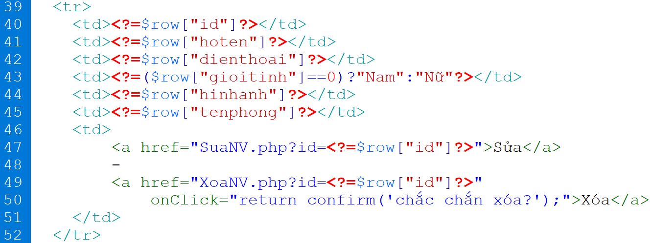

* **Bổ sung chức năng chọn phòng ban từ <SELECT>…</SELECT> và cho phép tìm kiếm**